Actividades Sugeridas
OBJETIVO DE APRENDIZAJE OA_5 | DESCRIPCIÓN DE LA ACTIVIDAD
Identificar y practicar en forma autónoma conductas de cuidado personal en relación a:  › rutinas de higiene  › actividades de descanso, recreación y actividad física  › hábitos de alimentación  › resguardo del cuerpo y la intimidad  › la entrega de información personal  › situaciones de potencial abuso  › consumo de drogas | 16.  Los alumnos contestan un cuestionario sobre sus conocimientos e ideas acerca del tabaco. Se presentan algunas aseveraciones que son verdaderas y otras falsas, con el fin de establecer sus conocimientos previos y considerarlos como punto de partida para las posteriores reflexiones.  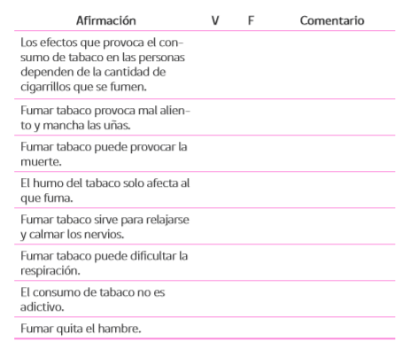  ! Observaciones al docente: El cuestionario puede tener estas u otras afirmaciones que el docente considere pertinentes para realizar un sencillo diagnóstico sobre las creencias de los alumnos acerca del consumo de tabaco.

